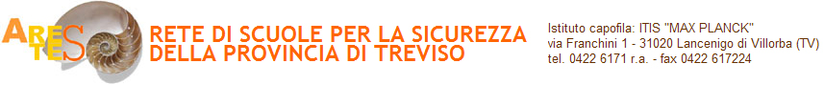
INIZIATIVE ED ATTIVITÀ PER LA PROMOZIONE DELLA CULTURA DELLA SICUREZZA
NEGLI AMBIENTI DI LAVORO, NELLE SCUOLE E TRA I GIOVANI LAVORATORI

cellulare: 349-5724637 | e-mail: cescofrare@reteagenziesicurezza.it | sito web: www.sicurscuolaveneto.it/retetreviso

PROGETTO A VIVA VOCE a.s. 2019/20

MODULO DI ADESIONE

Il sottoscritto _________________________________________________________________

Dirigente Scolastico dell’Istituto ___________________________________________________

presa visione dei documenti che lo descrivono,

dichiara

di aderire al Progetto A VIVA VOCE promosso dalla Rete per l’a.s. 2019-20

dichiara inoltre che

- l’Istituto aderisce alla Rete di scuole per la sicurezza della provincia di Treviso

- il Responsabile SPP (*)
  - è interno all’Istituto (D.Lgs. 81/2008, art. 32, comma 8 e 8a)
  - è in servizio presso un altro Istituto (D.Lgs. 81/2008, art. 32, comma 8b)
  - è esterno (D.Lgs. 81/2008, art. 32, comma 9)

__________________ __________________________________
data firma del Dirigente Scolastico

Adesione da far pervenire entro il 22 giugno 2019 a cescofrare@reteagenziesicurezza.it
_______________________________________________
(*) Spuntare solo una voce

